○大子町地区計画区域内の建築物の届出に関する要綱
平成２８年３月１４日
訓令第５号
（趣旨）
第1条 この要綱は，都市計画法（昭和４３年法律第１００号。以下「法」という。）第５８条の２に規定する地区計画の区域内における建築物の建築その他政令で定める行為を行おうとする者が行う届出に関し必要な事項を定めるものとする。
（定義）
第2条 この要綱で使用する用語の意義は，建築基準法（昭和２５年法律第２０１号。以下「法」という。）及び建築基準法施行令（昭和２５年政令第３３８号。以下「政令」という。）で使用する用語の例による。
（届出）
第3条 法第５８条の２第１項に規定する届出は，地区計画の区域内における行為の届出書（様式第１号。以下「届出書」という。）の正副各１部を町長に提出することにより行うものとする。
2 前項の届出書に添付する図面等は，別表のとおりとする。
（変更の届出）
第4条 法第５８条の２第２項に規定する届出は，地区計画の区域内における行為の変更届出書（様式第２号）の正副各１部を町長に提出することにより行うものとする。
2 第３条第２項の規定は，前項の届出について準用する。
（届出の取下げ）
第5条 第３条又は前条に規定する届出の取下げは，地区計画の区域内における行為の取下げ届出書（様式第３号）を町長に提出することにより行うものとする。
（適合通知）
第6条 町長は，第３条又は第４条に規定する届出があった場合において，当該届出に係る行為が地区計画に適合していると認めるときは，地区計画の区域内における行為の届出に係る適合通知書（様式第４号）により，当該届出を行った者に通知するものとする。
（勧告）
第7条 町長は，第３条又は第４条の規定による届出があった場合において，当該届出を行った者に対し，当該届出に係る行為に関し設計の変更その他の必要な措置をとるよう，地区計画の区域内における行為の届出に係る勧告書（様式第５号）により勧告するものとする。
（委任）
第8条 この要綱に定めるもののほか，この要綱の施行に関し必要な事項は，町長が別に定める。
附 則
この訓令は，平成２８年４月７日から施行する。
別表（第３条関係）
区分 | 図面等 | 縮尺 | 備考
建築物 | 位置図 | １／２，５００以上 | 方位，道路及び目標となる地物の表示
建築物 | 配置図 | １／２００以上 | 敷地内における建築物又は工作物の位置を表示
建築物 | 立面図 | １／１００以上 | ２面以上。各立面図の外壁及び屋根に色彩を表示
建築物 | 各階平面図 | １／１００以上
工作物 | 位置図 | １／２，５００以上 | 方位，道路及び目標となる地物の表示
工作物 | 配置図 | １／２００以上 | 敷地内における建築物又は工作物の位置を表示
工作物 | 設計図 | １／５０以上 | 計画平面図，横断図，構造図等
工作物 | 立面図 | １／５０以上 | ２面以上。各立面図に色彩を表示
備考 必要に応じて，その他参考となるべき事項を記載した図書を添付すること。

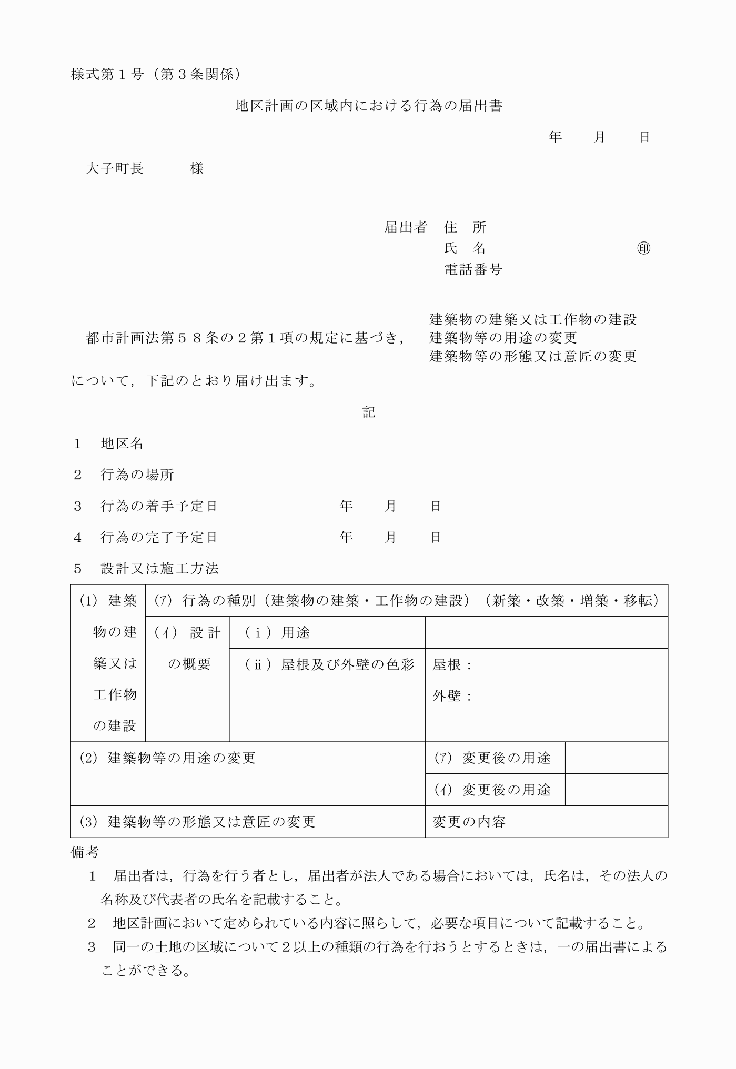

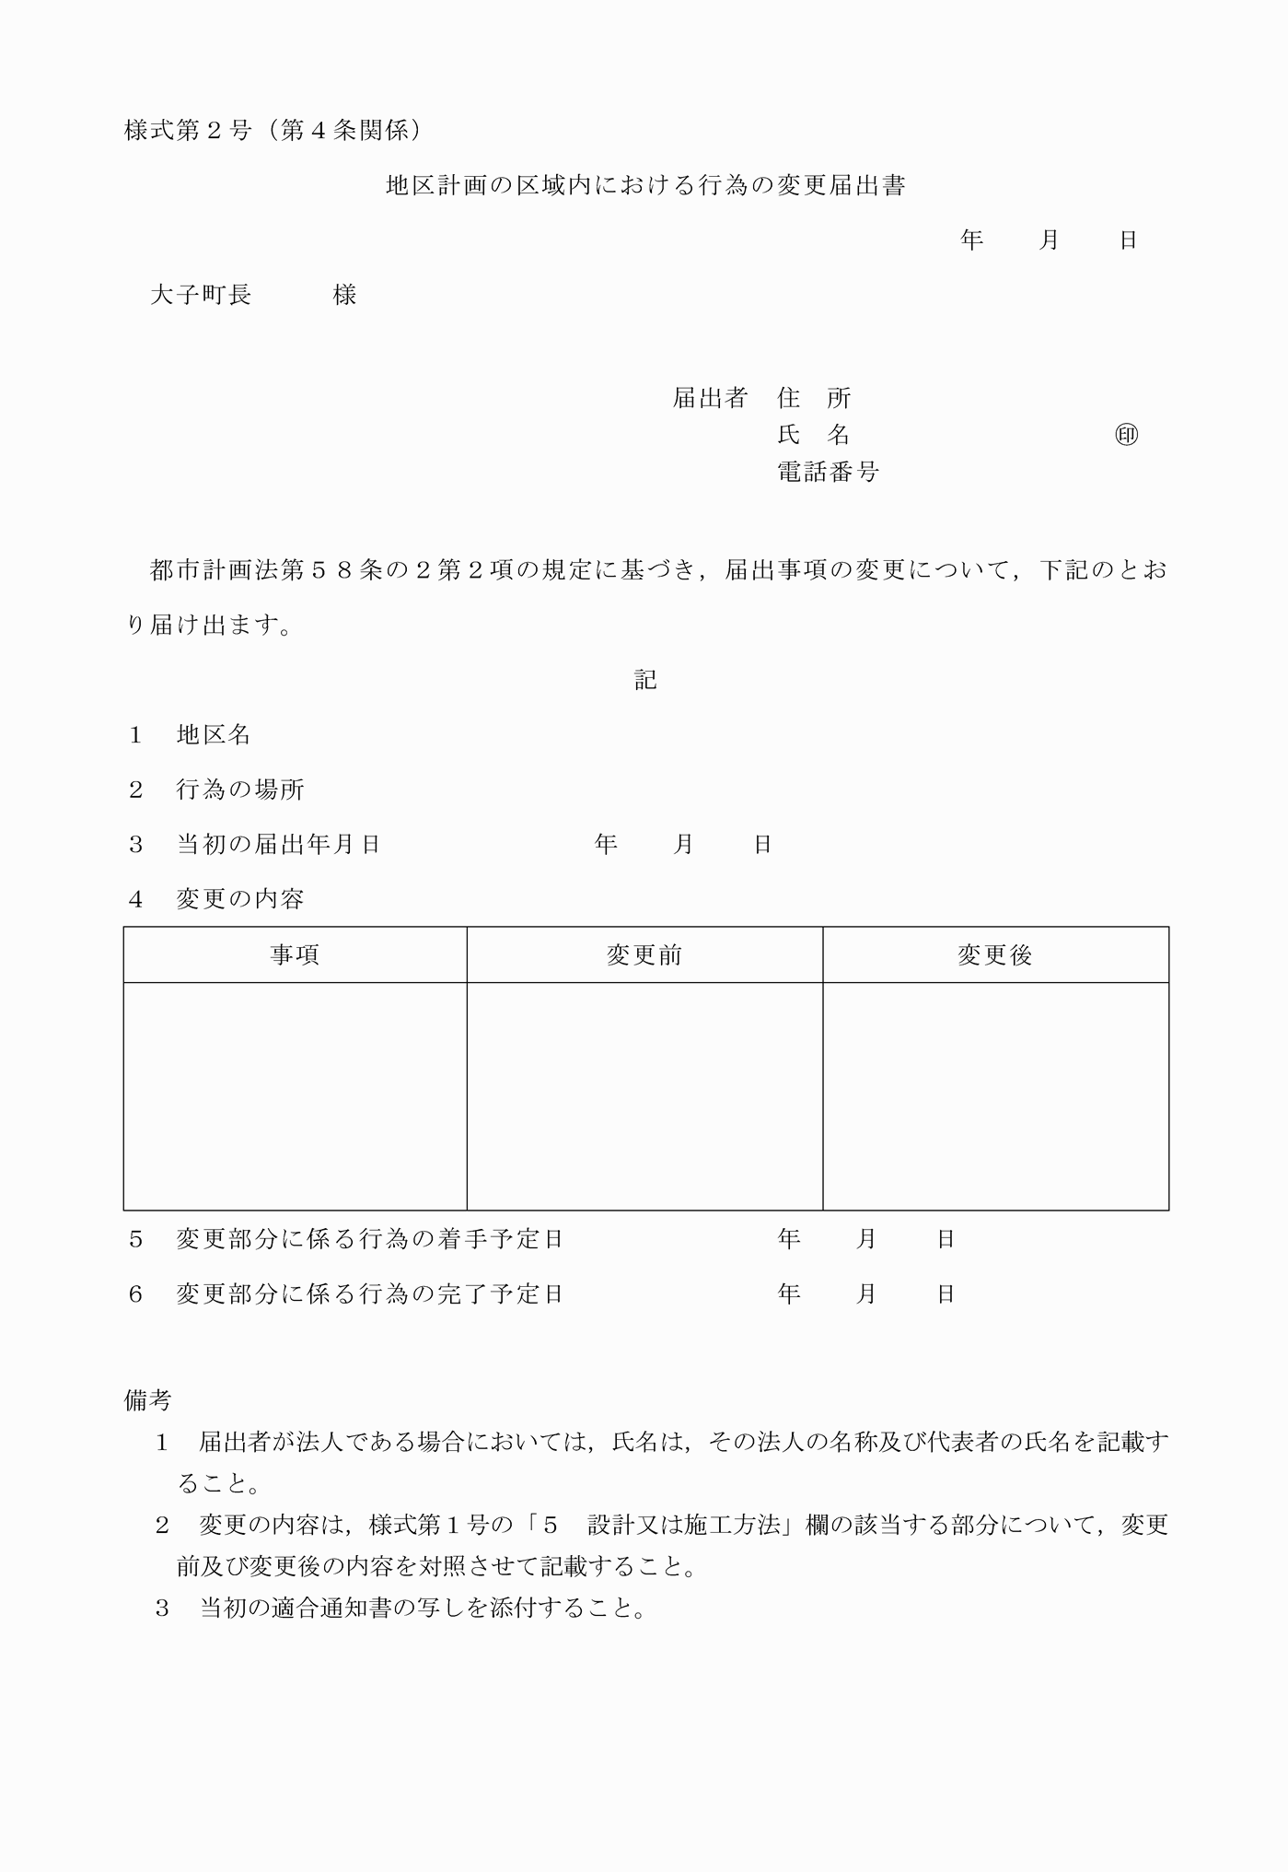

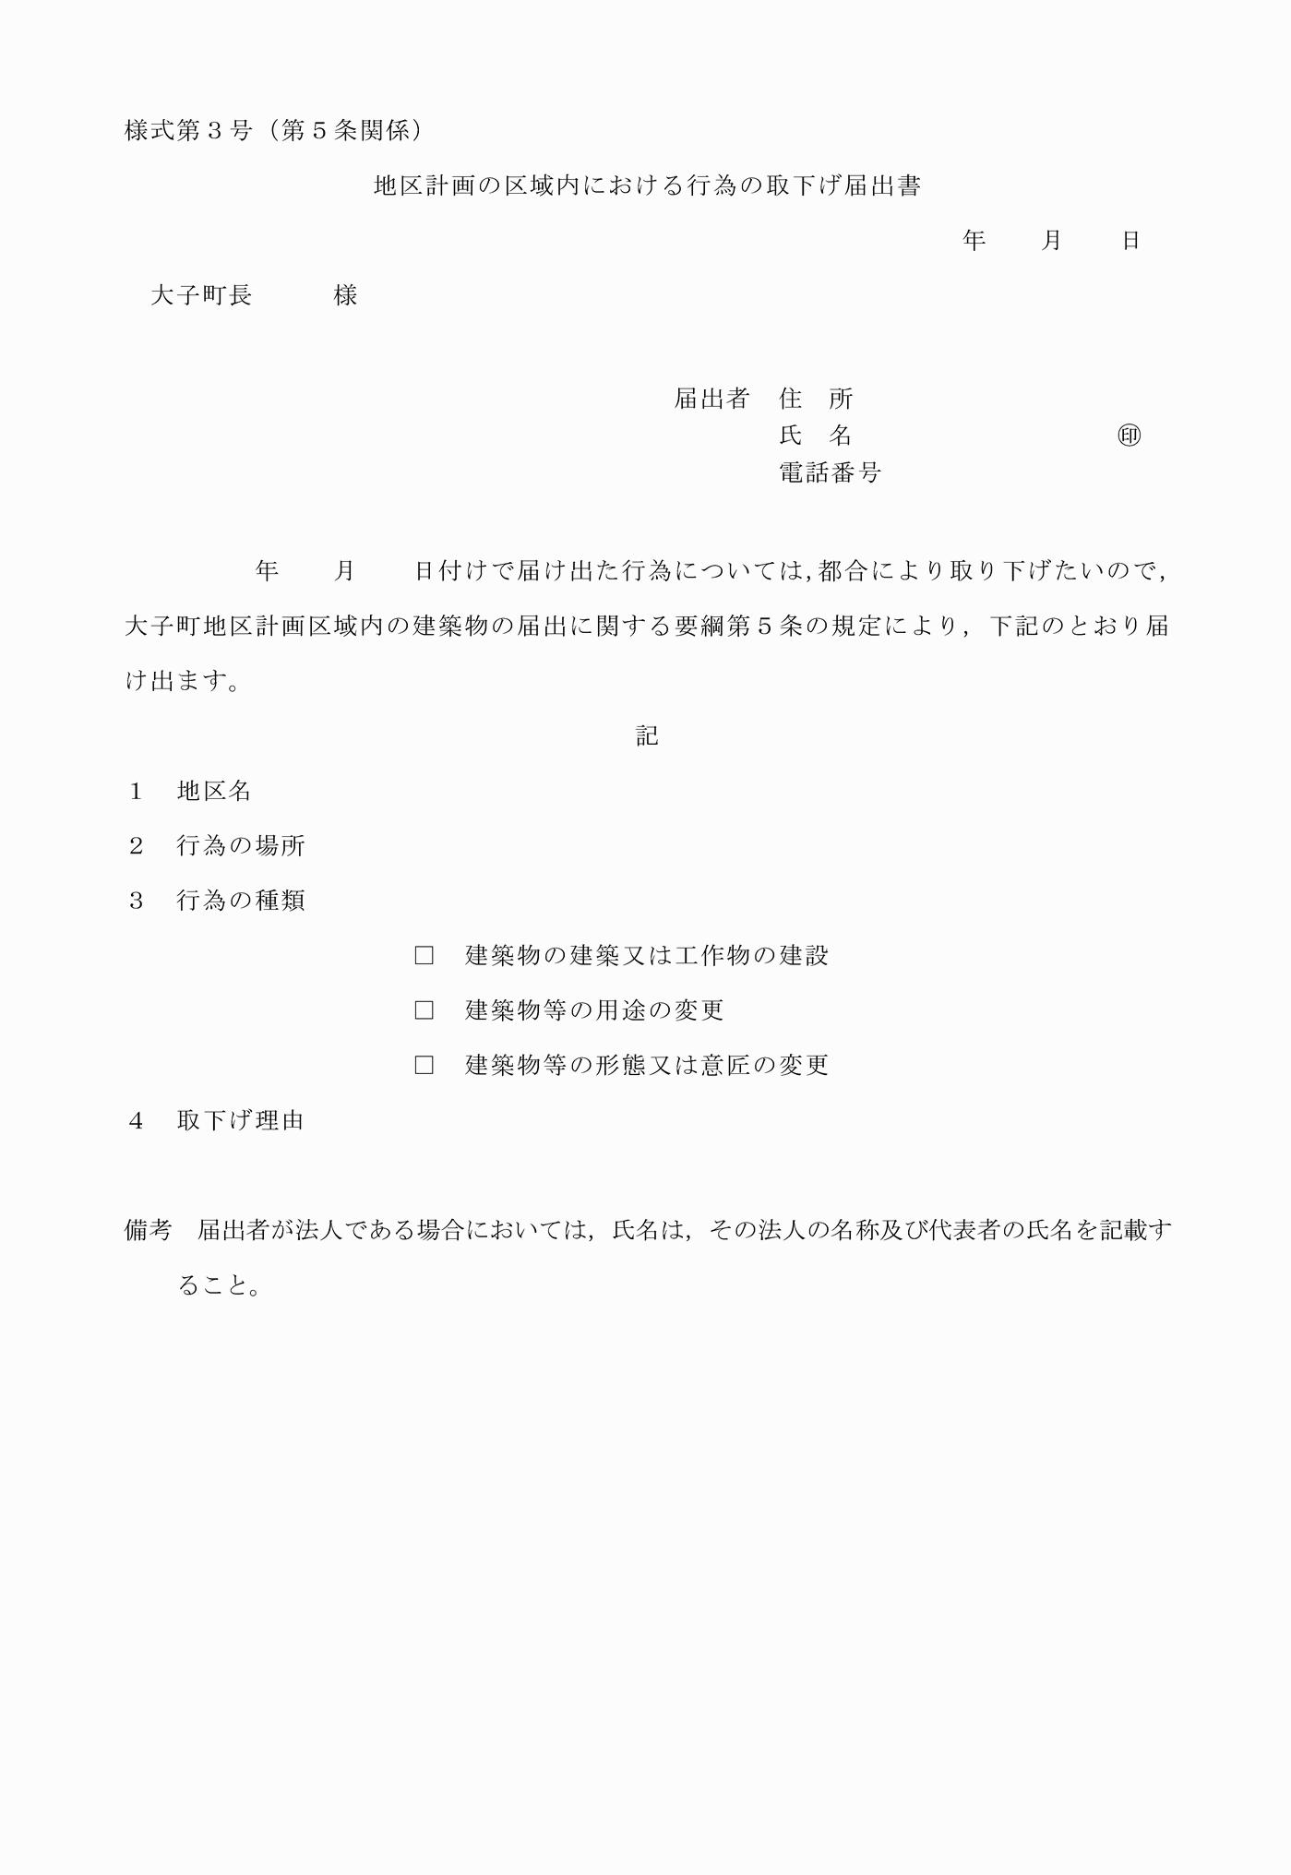

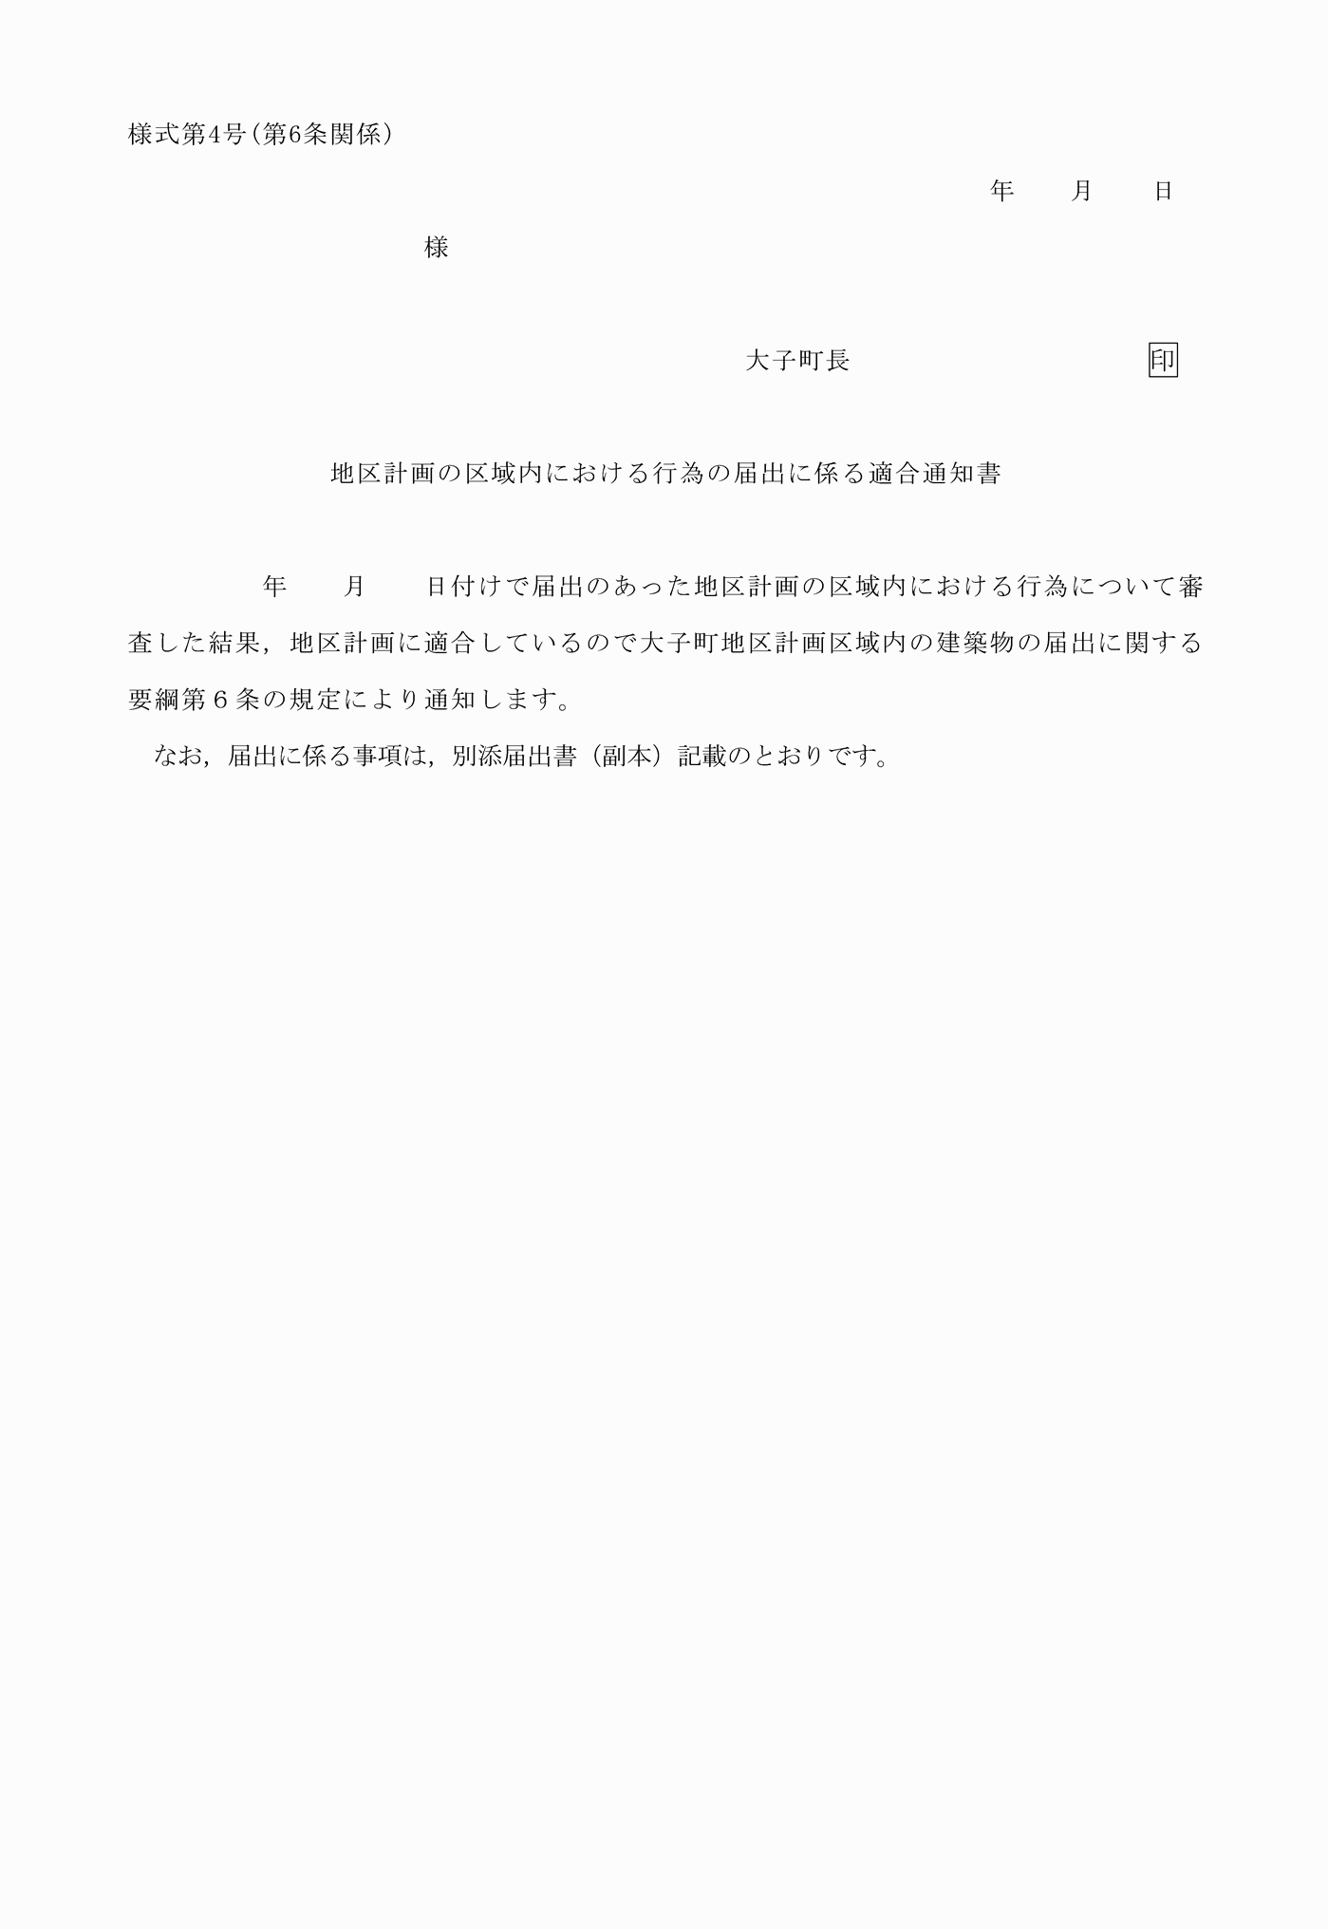

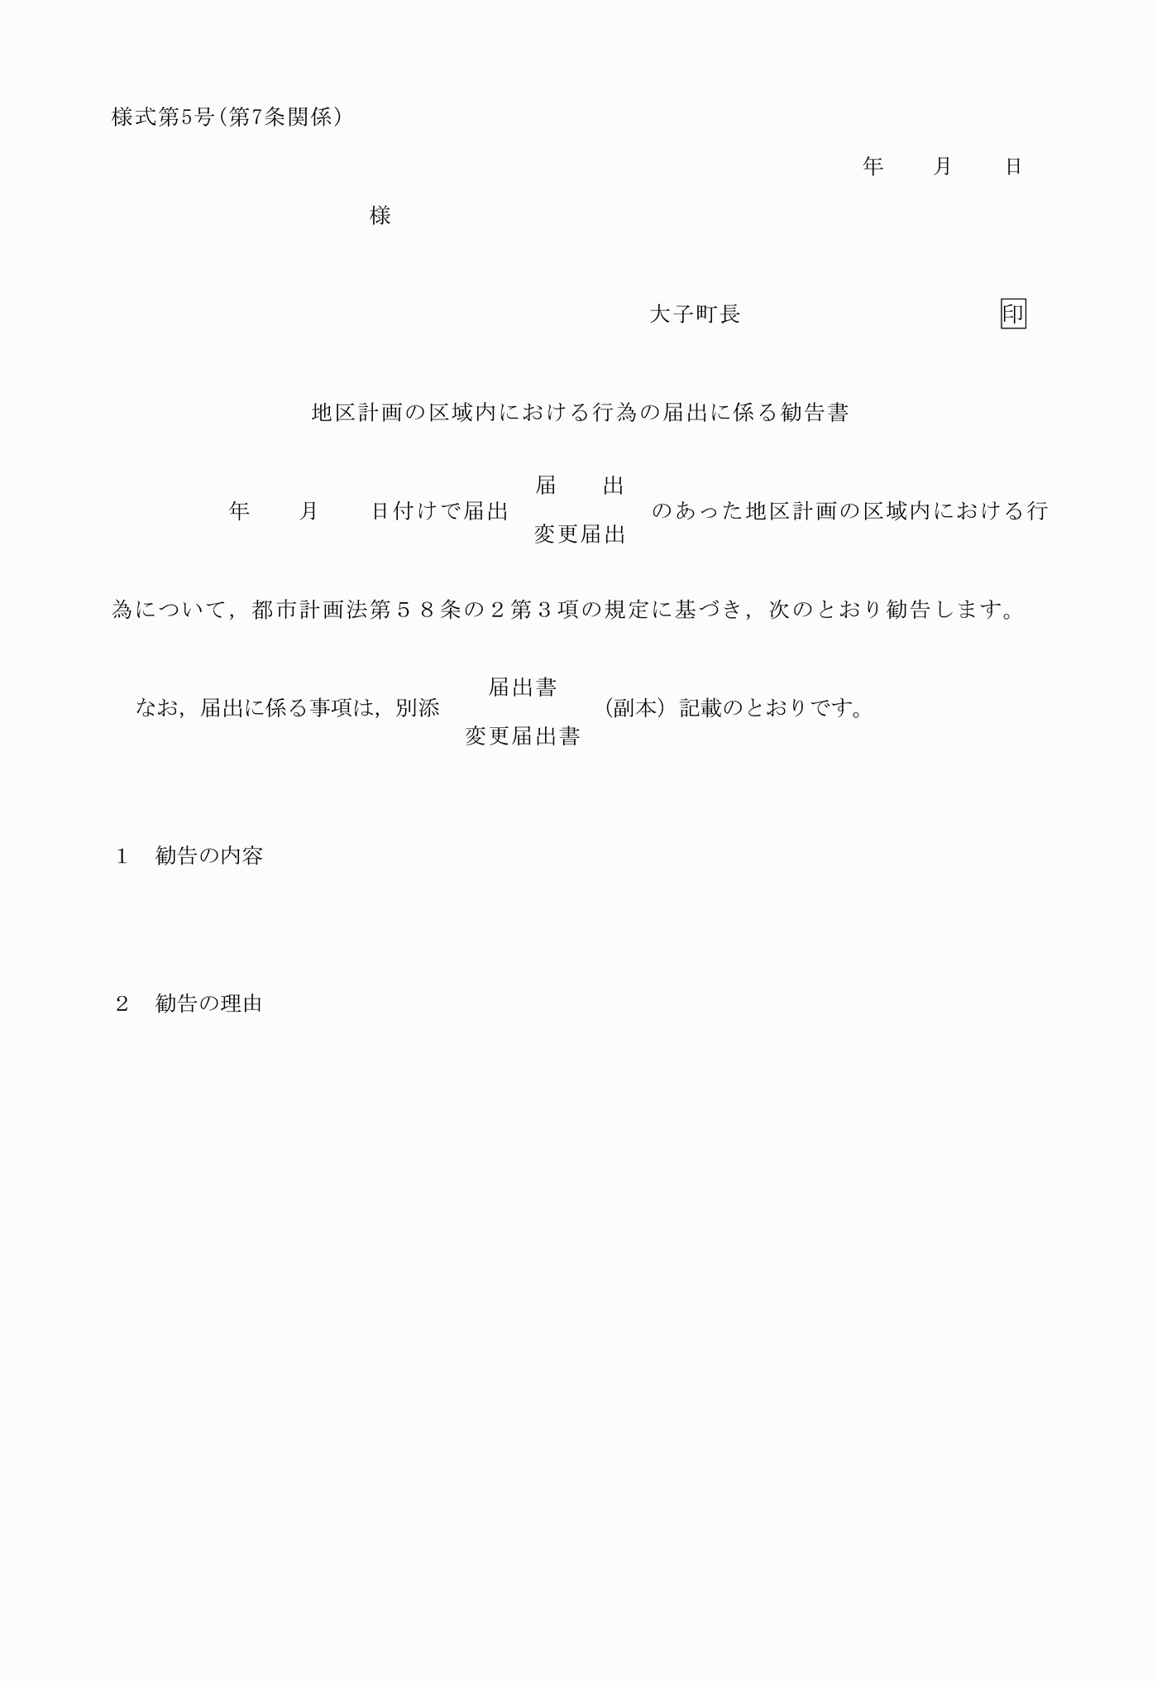

様式第1号（第３条関係）
様式第2号（第４条関係）
様式第3号（第５条関係）
様式第4号（第６条関係）
様式第5号（第７条関係）

